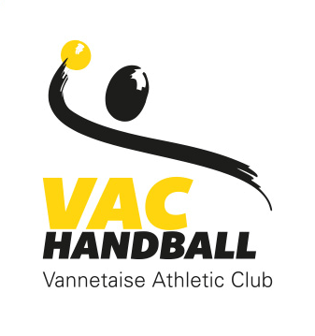
Fait à Vannes, le 24/01/2022

Objet : Cas contact à la Covid

J’atteste par la présente que Nom & Prénom du licencié, né(e) le date de naissance ,a été déclaré cas contact suite à la pratique du handball en compétition.

Pour faire valoir ce que de droit.

Miguel GRAU
Président de la VAC Handball
